存储模块需求设计方案

概述
存储模块是一款集成了通信与存储的定制化板卡，采用Xilinx公司的ZYNQ-7000系列FPGA，满足客户提出的PCIE2.0 X4接口、双路千兆网口、GTX接口、UART接口等设计。

电路设计器件选型
主控芯片：Xilinx-ZYNQ7035模块
  - 双核Cortex-A9处理器
  - 支持双路千兆以太网接口
  - 支持双路USB2.0 OTG接口
  - 支持双路CAN 2.0总线接口
  - 支持双路SD\SDIO 2.0\MMC3.31接口
  - 支持双路全双工SPI接口
  - 支持双路高速UART接口（1Mb/s）
  - 支持双路主从I2C接口
  - 支持54个复用MIO接口
  - 支持16路GTX接口，可设计为PCIE X4接口，SATA接口，四路SFP+光纤接口
存储芯片：板载
2颗512MB HX15H4G160AF-13K存储器（国产）PS
4颗512MB HX15H4G160AF-13K存储器（国产）PS
SPI-FALSH芯片：
S25FL256SAGMFI000 SOIC16
晶振类型：
150MHZ(sata)
200MHZ(DDR3)
156.25MHZ(SFP+)
33MHZ(ZYNQ-PS)
电源芯片：
1颗 LTM4644IY#PBF，实现4路4A的1.0V,1.5V,1.8V,3.3V电平
1颗 MAX8556EETE+,通过3.3V转4A的1.2V电平
备用一个5V 电源LM1117-5V电源
RS232\RS422芯片：
SP330EEY-L/TR,支持2路RS232 或1路422（计划2片设计）
PHY芯片：
88E1518-XX-NNB2CD000，支持单路100/1000M以太网接口

产品接口设计：
1个MSATA接口，用于模块1存储数据，容量256GB，可选3路接出来
1个TF卡接口,用于模块2存储数据，容量8GB
1个CON2X5-2MM,1路独立RS232,1路RS232可选RS422.电源也做成可选
2个网口
1个12V电源接口，CN3.81绿色电源插线座
1个FMC连接器 （可选）PCIE\SATA

功能框图：
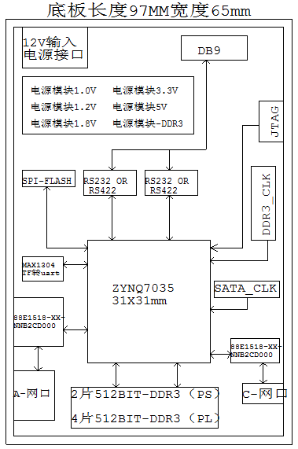
板卡正面信号及布局设计
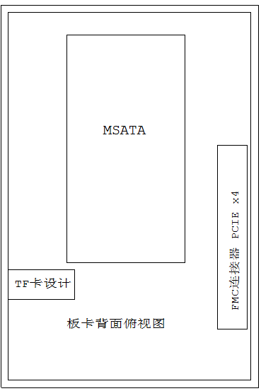
板卡反面布局设计
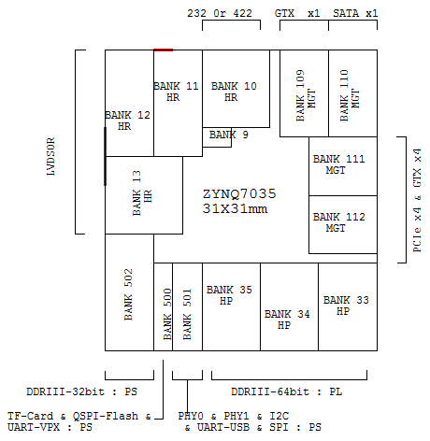
Xilinx-ZYNQ7035功能框图说明

产品接口性能说明：
- MSATA的模块1读速率不低于200MB/S，写速率不低于200MB/S
- SD卡，用于ZYNQ7035的BOOT启动等功能
- 串口SP330EEY-L/TR芯片的RS232速率最大1Mbps,RS422速率最大20Mbps
- 网口为支持100/1000M的88E1518-XX-NNB2CD000，网口连接器根据情况，可考虑采用待隔离的类型

产品接口指标说明：
 | B | A | C
接口功能 | 模块2数据交互 | 模块1数据接收 | 上位机交互
数据流方向 | IO | I | I0
协议 | RS232/422可切换 | UDP | UDP
数据率 | 9600—230400以上 | 100/1000M以太网 | 100/1000M以太网
A口功能：接收模块1采集到的数据
A口传输方式： RJ45网口传输
A口传输数据率：支持百/千兆以太网传输速率，一针数据，两个模块存储持续和存储，问题需要考虑。
A口传输协议：UDP；
模块1IP：192.168.1.201；
存储模块IP：192.168.1.77，子网掩码255.255.255.0
A口数据格式：
监听端口：Port：2368（D Packet）数据包大小 1248 bytes
Port：8308（P Packet）数据包大小 554 bytes

B口功能：接收模块2的数据，通过B口发送指定指令到模块2
B口数据率：支持比特率9600—1228800，可通过上位机实时选择设置。

C口功能：（待定）
C口传输方式： RJ45网口传输
C口协议：UDP（待定）

产品结构尺寸说明：
电路板基本结构如下图所示，以右下角作为参照点，三个安装孔位置固定，电路板尺寸最大可向左侧外扩1cm，安装孔位置相对于右下角不变；
C接口位置在印制板右下方，接插件距离电路板下侧应留1cm左右空间，接插件最右侧边沿应伸出电路板5mm，方便面板打孔安装；
A接口位置在印制板左下方，直角RJ45插座，左侧接线；
B接口DB9插座可放置于电路板上方或左侧上方，以走线方便为准；
电源接线端子可于印制板左侧或左上连接；
印制板器件包络不应超出印制板右边沿（C插座除外）；器件尽量布置在印制板向屏幕外方向表面，背面空间小于5mm。
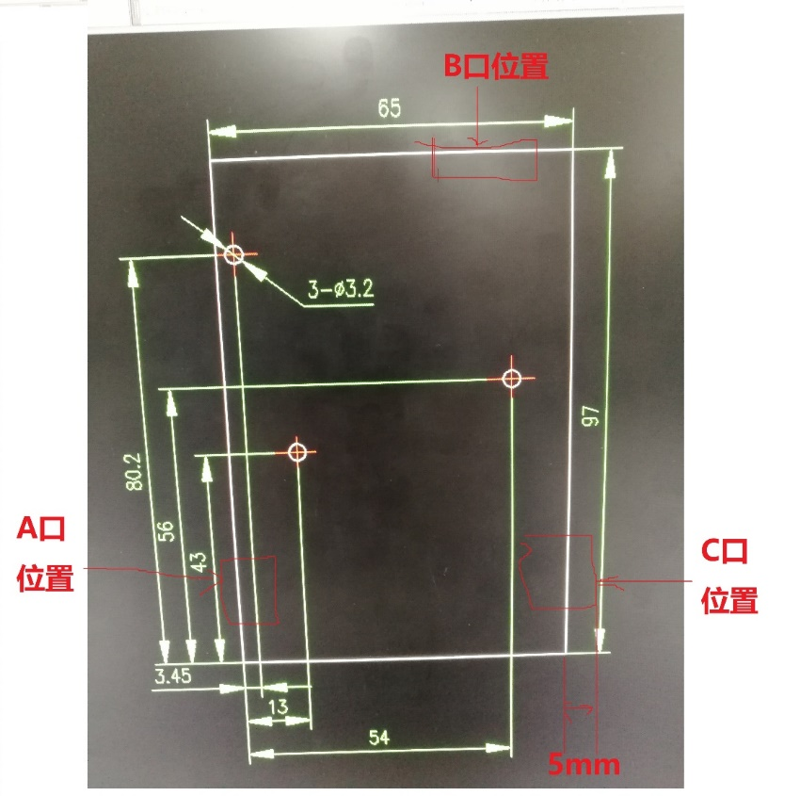
FPGA逻辑:存储模式和控制接口。网口协议UDP
上位机：软件功能为控制，收发指令，数据传输，按格式存储成两个文件（A路B路）
图形界面：按钮，指令，收发数据状态，存储路径选择，存储文件格式（网口为.Pcap）
结构：反面5MM可调整。幅度不大
正面30MM
密封铝制壳体。需要热。
A口为水晶头插口，位置与PCB板平齐
C口为和机壳外壁平齐摆放，PCB外露出5mm.
B口为线缆连接。
散热片的尺寸值 ZYNQ7035型号
越快越好
FPGA工程师，调试

